2022-2023学年苏教版小学二年级上册月考数学试卷（二）（1-2单元）（9月）一、单选题（共8题；共16分）
1.一辆大客车限乘68 人，二（1）班有32 人，二（2）班有35 人，两个班（ ）合一辆车。
A. 可以 B. 不可以 C. 不确定
2.表中的故事书有多少本？（ ）
漫画书 | 科技书 | 故事书 | 合计
31本 | 9本 | （ ）本 | 100本
A. 69 B. 40 C. 60
3.最小的三位数减去35，差是（ ）
A. 65 B. 55 C. 75
4.下面3个算式中都有数字看不清，请你估计一下，得数可能比60大的算式是（ ）.
A. 90-3 B. 43+2 C. 3+1
5.用4根硬纸条做成一个长方形，用手按下图方法拉动它，可以把它拉成一个（ ）
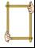
A. 正方形 B. 长方形 C. 平行四边形
6.椅子摇晃了，常常在椅子下边斜着钉木条，这是运用了（ ）。
A. 三角形的稳定性能 B. 四边形容易变形的特性
7.四边形的性质是（ ）。
A. 三个角 B. 四条边 C. 对边相等
8.平行四边形对边（ ）且相等。
A. 相交 B. 平行 C. 相交和平行都可以
二、判断题（共5题；共10分）
9.判断 （ ）
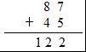
10.平行四边形对边相等、四个角可以不是直角。 （ ）
11.由四条边围成的图形都是平行四边形 （ ）
12.一件衣服45元，付100元，应找回55元 （ ）
13.列竖式计算要先算个位，再算十位。（ ）
三、填空题（共8题；共15分）
14.平行四边形的________角相等，对边也相等。
15.被减数增加20，加数减少20，和________。
16.估算39+22时，分别把39看成________，22看成________，再把________和________相加可得________。因此39+22≈________。
17.完成表格
 |  |  | 
原价 | 89元 |  | 92元
优惠 |  | 35元 | 36元
现价 | 22元 | 46元
18.最大的两位数和最大的一位数相差________。
19.两组对边________的四边形叫做平行四边形。
20.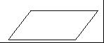这是一个________。
21.平行四边形具有________变形的特性。
四、计算题（共1题；共30分）
22.列竖式计算
（1）89-56
（2）26+37
（3）100-53
（4）34+26-32
（5）65-22+37
（6）28+56-67
五、解答题（共6题；共30分）
23.有14枝铅笔，放在2个盒子里，一个盒子里放了8枝，另一个盒子里放几枝？
24.长方形有哪几个，正方形有哪几个，平行四边形有哪几个。
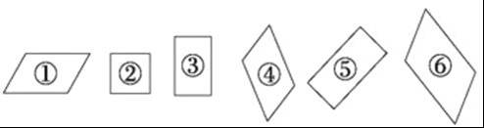
25.求比72多20的数是多少，用加法计算。
26.妈妈带了100元钱，想买一件上衣和一条裤子，够吗?
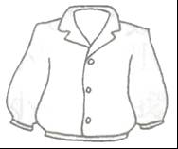 | 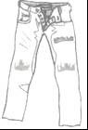
78元 | 22元
27.把平行四边形涂上红色。
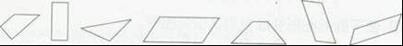
28.接着画出平行四边形。
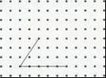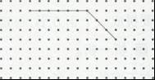

答案解析部分
一、单选题
1.【答案】 A
【解析】解：32+35=67(人)，68＞67，可以合租一辆车.
故答案为：A
【分析】把两班的人数相加，然后与大客车限乘的人数比较后即可判断能否合租一辆车.
2.【答案】 C
【解析】解：100－31－9=60（本）
则故事书有60本。
故答案为：C．
【分析】用三种书的总数，减去漫画书、科技书的数量就是故事书的数量，据此解答。
3.【答案】 A
【解析】最小的三位数是100，则用100－35求解。
4.【答案】 B
【解析】解：A、如果减数是30，那么90-30=60，如果减数大于30，那么差一定小于60；
B、43+20=63，和最小是63，和一定比60大；
C、39+19=58，和最大是58，和一定小于60.
故答案为：B
【分析】A、加入盖住的数字是0，那么差是60，那么盖住的数字如果大于0，和就一定小于60，和不可能比60大；B、假如盖住的数字是0，然后根据计算结果判断；C、假如盖住的数字都是9，然后根据计算结果判断.
5.【答案】 C
6.【答案】 A
7.【答案】 B
8.【答案】 B
【解析】平行四边形对边平行且相等，故选B。
【分析】本题考查学生能运用所学知识解决简单的实际问题，而且关键学生思维要灵活。
二、判断题
9.【答案】错误
【解析】计算连续进位加法时，高位计算对不要忘记加进上来的“1”．
正确解答： 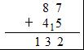
个位上7＋5=12要向十位进“1”，在计算十位时只算8＋4=12，没有加个位进上来的“1”．
10.【答案】正确
11.【答案】错误
【解析】梯形，长方形，正方形等都是四条边围成的。
【分析】平行四边形的知识巩固练习
12.【答案】 正确
【解析】解：100-45=55(元)，应找回的钱数是正确的，原题说法正确.
故答案为：正确
【分析】用付的钱数减去一件衣服的钱数即可求出应找回的钱数，然后判断即可.
13.【答案】正确
三、填空题
14.【答案】 对
【解析】平行四边形的对角是相等的，对边也是相等的。
【分析】平行四边形相关知识
15.【答案】增加40
16.【答案】40；20；40；20；60；60
17.【答案】67元|81元|56元
【解析】根据题中的表格信息可知要求优惠和现价用减法，要求原价用加法。 优惠价=原价-现价
原价=优惠价+现价
现价=原价-优惠价
因此求足球的优惠价应是89-22=67（元）
求雨伞的原价应是35+46=81（元）
求小汽车的现价应是92-36=56（元）
18.【答案】 90
【解析】解：最大的两位数和最大的一位数相差：99-9=90
故答案为：90
【分析】最大的两位数是99，最大的一位数是9，用减法求出两个数的差即可.
19.【答案】平行且相等
【解析】两组对边平行且相等的四边形叫做平行四边形。
【分析】本题考察学生能运用所学知识解决简单的实际问题，而且关键学生思维要灵活。
20.【答案】 平行四边形
【解析】对边相等且平行，对角也相等且不是直角所以是平行四边形。
【分析】平行四边形的认识。
21.【答案】 容易
【解析】平行四边形的特征就是容易变形。
【分析】平行四边形的特征
四、计算题
22.【答案】 （1）解：89-56=33
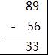（2）解：26+37=63
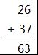（3）解：100-53=47
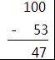（4）解：34+26-32=28
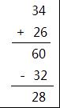（5）解：65-22+37=80
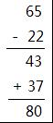（6）解：28+56-67=17
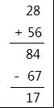
【解析】【分析】计算加法时要把相同数位对齐，从个位加起，哪一位上的数相加满十要向前一位进1；计算减法时要把相同数位对齐，从个位减起，哪一位上的数不够减要向前一位退1在本位上加10再减.
五、解答题
23.【答案】解：14-8=6(枝)
答：另一个盒子里放6枝.
【解析】【分析】用铅笔总数减去一个盒子里放的枝数即可求出另一个盒子里放的枝数.
24.【答案】 长方形3，5.正方形2.平行四边形1，4，6.
【解析】正方形四条边相等，四个角都是直角。长方形对边相等，四个角都是直角。平行四边形对边相等且平行，对角相等且不是直角。
【分析】考察认识图形能力。
25.【答案】 72+20=92
26.【答案】 解：78+22=100(元)
100=100
答：够。
27.【答案】解：
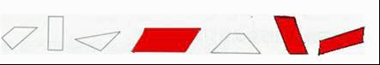
28.【答案】解：
